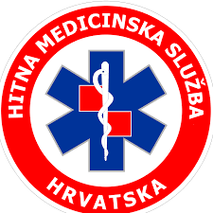
NASTAVNI ZAVOD ZA HITNU MEDICINU VARAŽDINSKE ŽUPANIJE

ELABORAT VJEŽBE

„VJEŽBA PROMETNE NESREĆE
S VIŠE OZLIJEĐENIH – MEĐIMURSKA 2022“

Izradio:

_______________________
Ivica Zagorec i Mario Matoc

Sadržaj
UVOD 1
1. NAZIV VJEŽBE 1
2. TEMA VJEŽBE 1
4. CILJ VJEŽBE 1
5. MJESTO IZVOĐENJA VJEŽBE – LOKACIJA VJEŽBE 2
6. VRIJEME POČETKA I ZAVRŠETKA VJEŽBE 2
7. SCENARIJ VJEŽBE 2
8.PROTOKOL I MEDIJI 8
9. MJERE ZAŠTITE I SIGURNOST 8
10. FINANCIJSKA I MATERIJALNA SREDSTVA 8
11. ANALIZA VJEŽBE 8
12. PRILOZI 10

UVOD

Vježba „Prometne nesreće s više ozlijeđenih – MEĐIMURSKA 2022“ organizira se sukladno donošenom planu vježbi Nastavnog zavoda za hitnu medicinu Varaždinske županije za 2022 godinu.
Za donošenje odluke o izvođenju vježbe i koordinaciju pripreme vježbe zadužen je Ravnatelj Nastavnog zavoda za hitnu medicinu Varaždinske županije Mladen Smoljanec.
U svrhu priprema za odvijanje vježbe planirana su dva (2) pripremna sastanaka sudionika vježbe.
Prvi sastanak održan je 25. ožujka 2022. godine, na kojem je utvrđeno vrijeme i način odvijanja vježbe, sredstva i dojave te određene zadaće koje je potrebno obaviti u pripremnom razdoblju.
Drugi pripremni sastanak planira se ________________ 2022. godine.

Detalji odvijanja vježbe i izrade elaborata izvođenja vježbe prometne nesreće s više ozlijeđenih dogovaraju se telefonskim razgovorima i neposrednim kontaktom nositelja vježbe i ostalih suradnika.
Uključeni predstavnici:
- Ivica Labaš – javna vatrogasna postrojba Grada Varaždina
- Danijel Leskovar – policijska postaja Grada Varaždina
- Mladen Smoljanec – ravnatelj Nastavni zavod za hitnu medicinu Varaždinske županije
- Ivica Zagorec – pomoćnik ravnatelja za sestrinstvo NZZHMVŽ
- Jurica Juričan – pomoćnik ravnatelja za sestrinstvo ZZHM Međimurske županije
- Mario Matoc – koordinator ispostave Varaždin NZZHMVŽ

NAZIV VJEŽBE
Vježba nosi naziv „Prometne nesreće s više ozlijeđenih – MEĐIMURSKA 2022“.

TEMA VJEŽBE
Tema vježbe je pružanje hitne medicinske skrbi ozlijeđenim osobama u prevrtanju osobnog automobila.

4. CILJ VJEŽBE
Cilj vježbe je pravovremena reakcija te adekvatno zbrinjavanje ozlijeđenih osoba djelovanjem hitne medicinske službe te ostalih žurnih službi kao što su policija i vatrogasci.

5. MJESTO IZVOĐENJA VJEŽBE – LOKACIJA VJEŽBE
Vježba će se održati na ugibalištu pored Dravskog mosta iz smjera Varaždin prema Čakovcu, kod skretanja prema rukavcu rijeke. Nakon benzinske postaje INA. Na priloženim fotografijama i ortofotosnimku vidljiva je lokacija same vježbe s radnim točkama i simboličnim prikazom razmještaja operativnih snaga na lokaciji vježbe.

6. VRIJEME POČETKA I ZAVRŠETKA VJEŽBE
Vježba će se održati 26. travnja 2022. godine sa početkom u 09:00 sati. Predviđeno trajanje vježbe iznosi 60 minuta.

7. SCENARIJ VJEŽBE

Prilikom nepažnje vozača osobnog automobila došlo je do prevrtanja tog vozila preko rubnika na sporedno parkiralište. Uslijed kontakta sa rubnikom dolazi do zanošenja automobila te prevrtanje istog.
Prolaznik drugog osobnog automobila odmah po nesreći zove službu 194 i panično javlja da je došlo do prometne nesreće na ugibalištu pored Dravskog mosta iz smjera Varaždin prema Čakovcu, kod skretanja prema rukavcu rijeke. Navodi prevrtanje osobnog automobila te da ne zna koliko ima ozlijeđenih. Komunikaciju s MPDJ dodatno otežava zapomaganje i vika pacijenata u vozilu. U skladu s dojavom MPDJ šalje na teren raspoloživi tim Tim 1 Varaždin. TIM 1 Varaždin dolazi na mjesto intervencije za 4 minute i iz vozila daje kratki „window“ report . Mjesto nesreće još nije osigurano, promet je zaustavljen, policije i vatrogasaca još nema. U međuvremenu MPDJ je obavijestio i policiju koja šalje svoje djelatnike kako bi osigurali mjesto prometne nesreće. Na cesti izvan vozila vidljivo kako leže dvije osobe, jedna je naizgled zaglavljena u automobilu, dok je još jedna ozlijeđena osoba u sjedećem položaj pored. S obzirom na broj ozlijeđenih i inicijalnu procjenu traže se dodatni timovi HMP-a.
Obavještava se ravnatelj, glavni tehničar te MPDJ Zavoda za hitnu medicinu Međimurske županije koja na mjesto nesreće upućuje dva tima T1 uz dodatan još jedan T1 tim Varaždin.
Vozilo se parkira na sigurnoj lokaciji i ostaje sa upaljenim rotirajućim plavim svjetlima i služi kao orijentir za druga vozila HMS. U međuvremenu stiže policija i vatrogasci koji osiguravaju mjesto događaja. Mjesto je osigurano. Voditelj tima HMS (Tim 1 Varaždin) koji je prvi stigao na mjesto nesreće preuzima ulogu Medicinskog zapovjednika mjesta nesreće (MIC), a drugi član tima preuzima funkciju zapovjednika trijaže (TRO). Oblače prsluke sa oznakama.
MIC i TRO rade brzi pregled mjesta događaja uz pomoć RIC-a i PIC-a te u roku od 5 minuta MIC šalje drugi izvještaj MPDJ i to u obliku METHANE izvještaja:
M- velika nesreća razine 1
E- na ugibalištu pored Dravskog mosta iz smjera Varaždin prema Čakovcu, kod skretanja prema rukavcu rijeke, nakon INA benzinske postaje
T- prometna nesreća – prevrtanje osobnog automobila
H- nema opasnosti, stigli su vatrogasci i policija, promet je zaustavljen, mjesto nesreće osigurano, iz vozila se ne dimi, nema opasnosti od požara
A- put do mjesta nesreće je osiguran i prohodan
N- 5 stradalih, većinom mehaničke ozljede
E- upravo stiže drugi Tim1 Varaždin, pošaljite sve raspoložive timove
Nakon što je primila METHANE izvještaj MPDJ šalje izvještaj u Centar 112 (RAC).
Uspostavlja se zapovjedni sustav na mjestu događaja koji se sastoji od MIC-a, zapovjednika vatrogasaca koji se nalazi na mjestu događaja (RIC) i zapovjednika policijske službe (PIC) te dogovaraju lokaciju parkirnog mjesta za sva vozila koja dolaze na mjesto nesreće.
MIC imenuje zapovjednika za medicinski transport (ALO) iz prvog tima, a TRO počinje provoditi primarnu trijažu s obzirom da je mjesto osigurano i pregledano. Unesrećeni se pregledavaju, trijažiraju i označuju unutar 30 sekundi. Tijekom trijaže TRO provodi samo otvaranje dišnog puta i osiguranje prohodnosti postavljanjem orofaringealnog tubusa, zaustavljanje vanjskog krvarenja te podizanje donjih ekstremiteta.
Nakon završene primarne trijaže TRO podnosi izvještaj MIC-u o broju žrtava i trijažnim kategorijama ( ukupno 5 ozlijeđenih, dvoje 1 kategorije, dvoje II kategorije i jedan mrtav) te se zajednički dogovaraju o broju timova koje će zadržati na licu mjesta, a koliko će ih sudjelovati u transportu.
Nakon odrađene primarne trijaže započinje se sa sekundarnom trijažom od strane timova HMS pod stalnim nadzorom TRO.
Po odluci TRO i u kordinaciji s ALO hitni timovi će zbrinuti pacijente svih kategorija. Nakon što su zbrinuti svi pacijenti MIC u dogovoru s Kriznim stožerom na mjestu događaja proglašava kraj velike nesreće te o tome obavještva RIC, PIC i svo medicinsko osoblje. Na kraju zbrinjavanja svih ozlijeđenih slijedi policijski očevid od strane policije, koja također kada završi podnosi izvještaj.

PRIMARNA TRIJAŽA
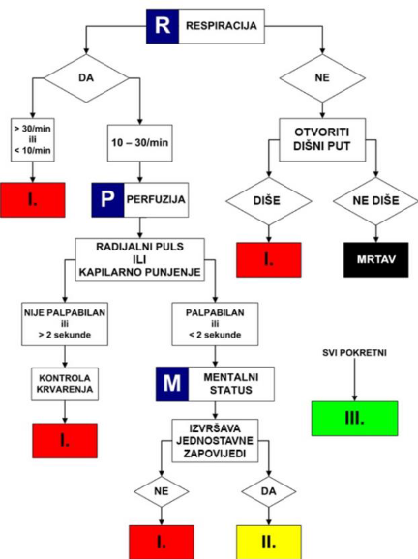

U RH za primarnu trijažu prema "Pravilniku o uvjetima, organizaciji i načinu obavljanja hitne medicine" (NN 71/16) važeća je START trijaž
-U VOZILU-

SCENARIJ 1

DOJAVA : Pozvani ste na intervenciju gdje je došlo do prevrtanja osobnog automobila.

Ženska osoba, otprilike 45-ak godina, sjedi u autu, ne diše, ne reagira na poziv, vidljiv
deformitet lubanje-ozljede nespojive sa životom
Primarna trijaža: Kategorija 4
Respiracija: NE

-IZVAN VOZILA-

SCENARIJ 2

DOJAVA : Pozvani ste na intervenciju gdje je došlo do prevrtanja osobnog automobila.
Muškarac 30-ak godina. Pri svijesti, leži izvan vozila. Na pitanja odgovara suvislo. Vidljiva ogrebotina na čelu, žali se na bolnost lumbalnog dijela leđa te vidljiv deformitet lijeve natkoljenice, nije bio vezan
Primarna trijaža: Kategorija 2
Respiracija: DA, 18/min, SpO2 96%
Perfuzija: radijalni puls palpabilan, 87/min, kapilarno punjenje 2s, RR 160/90
Mentalni status: pri svijesti, izvršava jednostavne zapovijed

SCENARIJ 3

DOJAVA : Pozvani ste na intervenciju gdje je došlo do prevrtanja osobnog automobila.
Ženska osoba otprilike 30 godina sjedi na podu. Pri svijesti, vidljiva ogrebotina na bradi i otvorena raka lijeve podlaktice cca 5 cm. Odgovara suvislo na pitanja, žali se na bolnost u vratu te u području donjeg djela leđa i ima trnce u nogama.
Primarna trijaža: Kategorija 2
Respiracija: DA, 16/min, eupnoična, SpO2 100%
Perfuzija: radijalni puls palpabilan, 100/min, kapilarno punjenje 2s, RR 125/85
Mentalni status: pri svijesti, izvršava jednostavne zapovijedi

SCENARIJ 4

DOJAVA : Pozvani ste na intervenciju gdje je došlo do prevrtanja osobnog automobila.

Muška osoba otprilike 30 godina, leži na podu nedaleko od auta. Pri svijesti, smetena, krvari iz glave od udarca u bočna vrata. Na podu vidljiva lokva krvi. Žali se na jaku bol ispod desnog rebrenog ruka, abdomen bolan na palpaciju i tvrd.
Primarna trijaža: Kategorija 1
Respiracija: DA, 24/min, SpO2 94%
Perfuzija: radijalni puls slabo palpabilan, 120/min, kapilarno punjenje 3s, oznojen, RR 85/50
Mentalni status: pri svijesti, ne izvršava jednostavne zapovijedi

SCENARIJ 5

DOJAVA : Pozvani ste na intervenciju gdje je došlo do prevrtanja osobnog automobila.
Muška osoba, otprilike 35 godina; leži na boku. Pri svijesti, blijed i žali se na bol u području prsnog koša. Ne sjeća se događaja, na glavi vidljiv samo hematom preko čela. Stalno ponavlja gdje sam to ja, što se dogodilo, kuda sam ja to išao, zašto se ničega ne sjećam. Prsni koš na palpaciju bolan desno uz krepitacije palpatorno, aulskultatorno se slabo čuje disanje.
Primarna trijaža: Kategorija 1
Respiracija: DA, 25/min, dispnoičan, SpO2 82%
Perfuzija: periferno prisutan, centralno 117/min, kapilarno punjenje 4s, RR 110/60
Mentalni status:pri svijesti, djelomično izvršava zapovijedi

SCENARIJ VATROGASCI

Lokacija prometne nesreće udaljena je od JVP Grada Varaždina cca 2 km. Nakon dojave, za dolazak Postrojbe na mjesto intervencije potrebno je 3-4 minute. JVP Grada Varaždina na mjesto intervencije upućuje navalno i tehničko vozilo sa posadom od 6-8 vatrogasaca.
Prilikom dolaska na mjesto intervencije vozila se parkiraju na način da tvore zaštitu od naleta vozila koja su u prometu. Nakon izviđanja i komunikacije sa djelatnicima ZHM započinje se sa oslobađanjem prikliještene osobe u vozilu koja je prema navodima djelatnike ZHM mrtva. Vrši se stabilizacija prevrnutog vozila, te se uz pomoć hidruličkih alata i ostale opreme pristupa oslobađanju osobe iz vozila.

SCENARIJ POLICIJA

Nakon što policija dobi poziv od strane MPDJ, šalje na teren djelatnike policijske postaje Varaždin, koji također osiguravaju mjesto nesreće te preusmjeravaju i reguliraju promet. Na posljetku kada hitna i vatrogasci završe svoj dio scenarija, policija preuzima cijelo mjesto događaja te rade očevid.

8.PROTOKOL I MEDIJI
Županijski protokol će obavijestit medije o izvođenju vježbe.

9. MJERE ZAŠTITE I SIGURNOST
Vježba se izvodi ugibalištu pored ceste. Djelatnici Policijske postaje Varaždin izvršit će osiguranje mjesta događaja/zonu provođenja vježbe.

10. FINANCIJSKA I MATERIJALNA SREDSTVA
Svi učesnici vježbe, obzirom da su proračunski korisnici, sami podmiruju svoje troškove nastale u vježbi.

11. ANALIZA VJEŽBE
Inicijalna analiza i ocjena provedene vježbe biti će nakon završetka iste na Obrascu za analizu vježbe. Analiza treba pokazati mogućnosti i sposobnosti reagiranja na izvanredne događaje, osposobljenost i postupak intervencije žurnih službi te potrebne mjere koje treba poduzeti u smislu otklanjanja uočenih manjkavosti i nedostataka.
Tim za analizu vježbe čine:
Voditelj -
Članovi -

OBRAZAC ZA ANALIZU VJEŽBE
Član tima za analizu:_________________________________
(ime i prezime)

12. PRILOZI

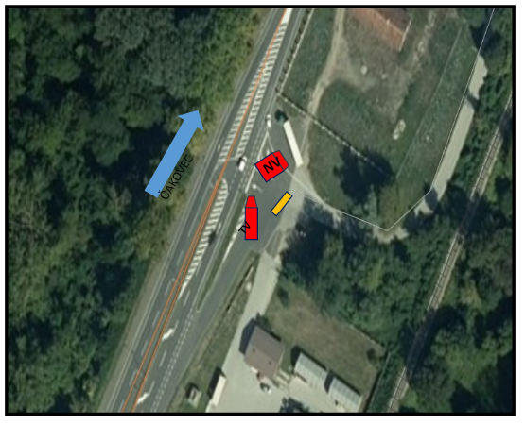
Ortofotosnimka scenarija, autor: JVP Varaždin 2022.
Legenda:
- policija
- hitna pomoć
- vatrogasci

